E/ECE/324
E/ECE/TRANS/505 | Rev.2/ADD.99
1997. gada 11. aprīlis

NOLĪGUMS

PAR VIENOTU TEHNISKO PRASĪBU PIEŅEMŠANU RITEŅTRANSPORTLĪDZEKĻIEM, APRĪKOJUMAM UN DETAĻĀM, KO VAR IEMONTĒT UN/VAI IZMANTOT RITEŅTRANSPORTLĪDZEKĻOS, KĀ ARĪ PAR NOSACĪJUMIEM TO APSTIPRINĀJUMU SAVSTARPĒJAI ATZĪŠANAI, KAS PIEŠĶIRTI, PAMATOJOTIES UZ MINĒTAJĀM PRASĪBĀM*

(2. redakcija, kurā iekļauti grozījumi, kas stājušies spēkā 1995. gada 16. oktobrī)

99. papildinājums: Noteikumi Nr. 100

Spēkā stāšanās datums:1996. gada 23. augusts

Iekļauti labojumi, kas minēti depozitāra 1997. gada 12. februāra paziņojumā C.N.12.1997.TREATIES-11

VIENOTI NOTEIKUMI PAR ELEKTRISKO AUTOTRANSPORTA LĪDZEKĻU AR AKUMULATORU APSTIPRINĀjumu ATTIECĪBĀ UZ ĪPAŠĀM prasībām uzbūves un funkcionālAJAI drošībAI



APVIENOTO NĀCIJU ORGANIZĀCIJA

Noteikumi Nr. 100

VIENOTI NOTEIKUMI PAR ELEKTRISKO AUTOTRANSPORTA LĪDZEKĻU AR AKUMULATORU APSTIPRINĀjumu ATTIECĪBĀ UZ ĪPAŠĀM prasībām uzbūves un funkcionālAJAI drošībAI

SATURS

Lappuse

NOTEIKUMI

1. DARBĪBAS JOMA 4

2. DEFINĪCIJAS 4

3. APSTIPRINĀJUMA PIETEIKUMS 6

4. APSTIPRINĀJUMS 6

5. SPECIFIKĀCIJAS UN TESTI 8

6. TRANSPORTLĪDZEKĻA TIPA APSTIPRINĀJUMA IZMAIŅAS UN
ATTIECINĀJUMS 11

7. RAŽOJUMU ATBILSTĪBA 11

8. SANKCIJAS RAŽOJUMU NEATBILSTĪBAS GADĪJUMĀ 13

9. PILNĪGA RAŽOŠANAS PĀRTRAUKŠANA 13

10. PAR APSTIPRINĀJUMU TESTU VEIKŠANU ATBILDĪGO TEHNISKO DIENESTU, KĀ ARĪ ADMINISTRATĪVO STRUKTŪRVIENĪBU NOSAUKUMI UN ADRESES 13

PIELIKUMI

1. pielikums. Paziņojums 14

2. pielikums – Apstiprinājuma marķējumu izkārtojums 16

3. pielikums. Aizsardzība pret tiešu saskari ar detaļām, kas ir zem sprieguma 17

4. pielikums. Izolācijas pretestības mērīšana, izmantojot vilces akumulatoru 22

5. pielikums. Simbols sprieguma norādīšanai 24

6. pielikums. Transportlīdzekļa svarīgākās tehniskās īpašības 25
1. DARBĪBAS JOMA

Turpmākie norādījumi attiecas uz visu to M un N kategorijas elektrisko autotransporta līdzekļu ar akumulatoru drošības prasībām, kuru maksimālais projektētai ātrums pārsniedz 25 km/h.

2. DEFINĪCIJAS

Šajā priekšlikumā:

2.1. “elektriskais autotransporta līdzeklis ar akumulatoru” ir tāds transportlīdzeklis ar virsbūvi, kas paredzēts izmantošanai satiksmē un kā dzinējspēku nodrošina tikai elektromotors, kura vilces enerģiju nodrošina tikai vilces akumulators, kas uzstādīts transportlīdzeklī;

2.2. “transportlīdzekļa tips” ir tādi elektriskie autotransporta līdzekļi ar akumulatoru, kas neatšķiras tādos būtiskos aspektos, kā:

izmēri, struktūra, forma un materiālu veids;
elektroenerģijas sistēmas sastāvdaļu, akumulatora vai akumulatora komplektu uzstādīšana;
elektrisko un elektronisko sastāvdaļu īpašības un tips;

2.3. “elektriskā autotransporta līdzekļa ar akumulatoru tipa apstiprinājums” ir elektriskā transportlīdzekļa tipa apstiprinājums, kas attiecas uz uzbūves un funkcionālās drošības prasībām, kuras raksturīgas elektroenerģijas izmantošanai;

2.4. “vilces akumulators” ir tādu akumulatora moduļu komplekts, kas ir elektriski savienoti elektriskās ķēdes enerģijas apgādei;

2.5. “akumulatora modulis” ir mazākais atsevišķais elektrības akumulators, kas sastāv no vienas kameras vai tādu kameru komplekta, kuras ir elektriski savienotas ķēdē vai paralēli, ievietotas vienā konteinerā un mehāniski saistītas;

2.6. “akumulatoru komplekts” ir atsevišķs mehānisks komplekts, kurā ietilpst akumulatora moduļi un kurš satur rāmjus vai paliktņus. Transportlīdzeklim var būt viens vai vairāki akumulatoru komplekti, vai to nebūt vispār;

2.7. “palīgakumulators” ir akumulatora vienība, kura enerģijas rezerve tiek izmantota tikai palīgtīkla apgādei;

2.8. “palīgtīkls” ir elektrisku palīgierīču komplekts, kura funkcijas ir līdzīgas tā komplekta funkcijām, ko izmanto transportlīdzekļos, kuri aprīkoti ar iekšdedzes dzinēju;

2.9. “iebūvēts lādētājs” ir elektronisks enerģijas pārveidotājs, kas ar konstrukciju piesaistīts transportlīdzeklim un ko izmanto vilces akumulatora lādēšanai no ārēja elektroenerģijas strāvas avota (elektrības tīkls);

2.10. “savienošanas sistēma” ir visas detaļas, ko izmanto, lai transportlīdzekli savienotu ar ārējo elektroenerģijas strāvas avotu (maiņstrāvas vai līdzstrāvas avotu);

2.11. “spēka piedziņa” ir elektriskā ķēde, kurā ietilpst:

i) vilces akumulators;

ii) elektroniskie pārveidotāji (iebūvēts lādētājs, vilces motora elektroniskās kontroles ierīces, līdzstrāva/līdzstrāvas pārveidotājs utt.);

iii) vilces motori, saistītās vadu instalācijas un savienotāji, utt.;

iv) uzlādes ķēde;

v) elektriskais papildaprīkojums (piemēram, apsilde, atkausēšana, stūres pastiprinātājs, ..);

2.12. “transmisija” ir konkrētās spēka piedziņas sastāvdaļas: vilces motori, vilces motoru elektroniskās kontroles ierīces, saistītās vadu instalācijas un savienotāji;

2.13. “elektronisks pārveidotājs” ir ierīce, kas ļauj kontrolēt un/vai pievadīt elektroenerģiju;

2.14. “pasažieru un kravas nodalījums” ir tā telpa transportlīdzeklī, kas paredzēta pasažieriem un ko ierobežo jumts, grīda, sānu sienas, ārējie logu stikli, priekšējā starpsiena un aizmugurējā sēdekļa atzveltnes plakne, un arī šķērssiena starp to un nodalījumu(-iem), kurā(-os) atrodas akumulators vai akumulatora moduļi;

2.15. “braukšanas virziena vadības ierīce” ir īpaša ierīce, ko fiziski iedarbina vadītājs, lai izvēlētos braukšanas virzienu (priekšgaitas vai atpakaļgaitas), kurā transportlīdzeklis pārvietosies akseleratora iedarbināšanas gadījumā;

2.16. “tieša saskare” ir personu vai dzīvnieku saskare ar detaļām, pa kurām plūst stāva;

2.17. “detaļas, pa kurām plūst strāva” ir jebkurš vadītājs vai vadītspējīga detaļa(-as), kas parastā lietošanā paredzēta(-as) būt pieslēgtas elektriskajai strāvai;

2.18. “netieša saskare” ir personu vai dzīvnieku saskare ar atklātām vadītspējīgām detaļām;

2.19. “atklāta vadītspējīga detaļa” ir jebkura vadītspējīga detaļa, kurai var viegli pieskarties un pa kuru parasti neplūst strāva, bet kurai var tikt pievadīta strāva kļūmes apstākļos;

2.20. “elektriskā ķēde” ir tādu savienotu detaļu komplekts, pa kurām plūst elektriskā strāva un kuras paredzētas elektriskās strāvas padevei normālos darbības apstākļos;

2.21. “režīms, kad iespējama aktīva braukšana” ir transportlīdzekļa režīms, kad akseleratora pedāļa nospiešana (vai līdzvērtīgas vadības ierīces aktivizēšana) izraisa transportlīdzekļa kustību, kuru nodrošina transmisija;

2.22. “nominālais spriegums” ir ražotāja noteiktā tā sprieguma vidējā ģeometriskā vērtība, kuram paredzēta elektriskā ķēde un uz kuru attiecas tās parametri;

2.23. “darbības spriegums” ir elektriskās ķēdes sprieguma augstākā vidējā ģeometriskā vērtība, ko noteicis ražotājs un kas var rasties zem jebkuras izolācijas, pārtrauktas ķēdes apstākļos vai normālos darbības apstākļos;

2.24. “elektriskā šasija” ir kopums, kuru veido elektriski savienotas vadītspējīgas detaļas un visas citas vadītspējīgas detaļas, kas elektriski savienotas ar tām, un kura potenciālu uzskata par atsauci;

2.25. “atslēga” ir jebkura ierīce, kas projektēta un konstruēta, lai nodrošinātu tādas bloķēšanas sistēmas darbības metodi, kura projektēta un konstruēta, lai to darbinātu tikai ar šo ierīci.

3. APSTIPRINĀJUMA PIETEIKUMS

3.1. Transportlīdzekļa tipa apstiprinājuma pieteikumu attiecībā uz īpašām prasībām elektrisko autotransporta līdzekļu ar akumulatoru uzbūves un funkcionālajai drošībai iesniedz transportlīdzekļa ražotājs vai tā pienācīgi pilnvarots pārstāvis.

3.2. Tam pievieno šādus dokumentus trīs eksemplāros un šādu informāciju:

3.2.1. elektriskā autotransporta līdzekļa ar akumulatoru tipa sīku aprakstu attiecībā uz virsbūves formu, elektrisko transmisiju (motori un vadāmierīces), vilces akumulatoru (tips, jauda, akumulatora vadība).

3.3. Apstiprināmā transportlīdzekļa tipa paraugu nodod tehniskajam dienestam, kas ir atbildīgs par apstiprinājuma testu veikšanu.

3.4. Kompetentā iestāde pirms tipa apstiprinājuma piešķiršanas pārbauda, vai ir paredzēti atbilstoši pasākumi, kas nodrošina ražojumu atbilstības efektīvu kontroli.

4. APSTIPRINĀJUMS

4.1. Transportlīdzekļa tipa apstiprinājumu piešķir, ja transportlīdzeklis, kas nodots apstiprināšanai atbilstoši šiem noteikumiem, atbilst 5. punkta un šo noteikumu 3., 4. un 5. pielikuma prasībām.

4.2. Katram apstiprinātajam tipam piešķir apstiprinājuma numuru. tā pirmie divi cipari (pašlaik 00 šiem noteikumiem to sākotnējā versijā) norāda grozījumu sēriju, kurā iekļauti jaunākie būtiskākie tehniskie grozījumi, kas šajos noteikumos izdarīti apstiprinājuma izdošanas laikā. Tā pati Līgumslēdzēja puse nepiešķir vienu un to pašu numuru cita tipa transportlīdzeklim.

4.3. Paziņojumu par transportlīdzekļa tipa apstiprinājumu vai apstiprinājuma atteikumu, attiecinājumu vai atsaukumu, vai ražošanas pilnīgu izbeigšanu saskaņā ar šiem noteikumiem nosūta Nolīguma pusēm, kuras piemēro šos noteikumus, izmantojot veidlapu, kas atbilst šo noteikumu 1. pielikumā iekļautajam paraugam.

4.4. Katram transportlīdzeklim, kas atbilst saskaņā ar šiem noteikumiem apstiprinātajam transportlīdzekļa tipam, skaidri redzamā un viegli pieejamā vietā, kas norādīta apstiprinājuma veidlapā, piestiprina starptautiski atzītu apstiprinājuma marķējumu, kurā iekļauts:

4.4.1. aplī ietverts burts “E”, aiz kura ir tās valsts pazīšanas numurs, kura piešķīrusi apstiprinājumu;1

4.4.2. šo noteikumu numurs, aiz kura ir burts “R”, domuzīme un apstiprinājuma numurs pa labi no apļa, kas minēts 4.4.1. punktā.

4.5. Ja transportlīdzeklis atbilst transportlīdzekļa tipam, kas valstī, kura piešķīrusi apstiprinājumu saskaņā ar šiem noteikumiem, apstiprināts saskaņā ar vieniem vai vairākiem citiem noteikumiem, kas pievienoti šim nolīgumam, 4.4.1. apakšpunktā aprakstīto simbolu nevajag atkārtot; šādā gadījumā Noteikumu un apstiprinājuma numurus, kā arī papildu simbolus visiem noteikumiem, saskaņā ar kuriem apstiprinājumu piešķīra valstī, kas saskaņā ar šiem noteikumiem piešķīrusi apstiprinājumu, izkārto vertikālās ailēs pa labi no simbola, kas norādīts 4.4.1. punktā.

4.6. Apstiprinājuma marķējumam jābūt skaidri salasāmam un neizdzēšamam.

4.7. Apstiprinājuma marķējumu novieto uz transportlīdzekļa datu plāksnes, ko piestiprinājis ražotājs, vai tuvu tai.

4.8. Apstiprinājuma marķējuma izkārtojuma paraugi norādīti šo noteikumu 2. pielikumā.

5. SPECIFIKĀCIJAS UN TESTI

5.1. Transportlīdzekļa uzbūves prasības

5.1.1. Vilces akumulators

5.1.1.1. Vilces akumulatora iekārta, kas atrodas transportlīdzeklī, nedrīkst pieļaut potenciāli bīstamu gāzes kabatu akumulāciju.

5.1.1.2. Akumulatora nodalījumus, kuros ietverti akumulatora moduļi, kas var radīt bīstamas gāzes, drošā veidā ventilē.

5.1.1.3. Vilces akumulatoru un spēka piedziņu aizsargā ar pienācīgam spriegumam paredzētiem drošinātājiem vai atdalītājiem. Ražotājs sniedz laboratorijai datus, kas ļauj pārliecināties, ka tā veiktā kalibrēšana vajadzības gadījumā nodrošina atveri.

5.1.2. Aizsardzība pret elektrisko šoku

5.1.2.1. Aizsardzība pret tiešu saskari ar spēka piedziņas detaļām, pa kurām plūst elektriskā strāva:

5.1.2.1.1. ja elektriskās ķēdes darbības spriegums ir zemāks par 60 voltiem līdzstrāvai vai 25 voltiem maiņstrāvai, prasības nav vajadzīgas;

5.1.2.1.2. Tiešu saskari ar elektriskās spēka piedziņas detaļām, pa kurām plūst elektriskā strāva, kuras maksimālais spriegums ir vismaz 60 līdzstrāvas volti vai 25 maiņstrāvas volti, novērš, izmantojot izolāciju, pārsegus, aizsargrežģus, perforētas metāla plāksnes utt. Šiem aizsarglīdzekļiem jābūt pietiekami drošiem un mehāniski izturīgiem. Tos nevar atvērt, izjaukt vai noņemt, neizmantojot darbarīkus.

5.1.2.1.3. Pasažieru un kravas nodalījumos detaļas, pa kurām plūst elektriskā strāva, aizsargā apvalki, kuriem ir vismaz IPXXD aizsardzības pakāpe.

5.1.2.1.4. Apvalkiem citās transportlīdzekļa daļās ir vismaz IPXXB aizsardzības pakāpe.

5.1.2.1.5. Motora nodalījumā piekļūt detaļām, pa kurām plūst strāva, var tikai ar apzinātu rīcību.

5.1.2.1.6. Pēc pārsega atvēršanas piekļuvi savienošanas sistēmas detaļām aizsargā IPXXB aizsardzība.

5.1.2.1.7. IPXXB un IPXXD aizsardzības pakāpes attiecīgi saistītas ar lokāma testa pirksta un testa vada saskari ar bīstamām detaļām (3. pielikums).

5.1.2.1.8. Transportlīdzekļa marķējumi

To detaļu aizsardzības pārsegus, pa kurām plūst strāva un kuras minētas 5.1.2.1.2. punktā, marķē ar simbolu, kā aprakstīts 5. pielikumā.

5.1.2.2. Aizsardzība pret netiešu saskari ar spēka piedziņas atklātām vadītspējīgām detaļām:

5.1.2.2.1. ja elektriskās ķēdes darbības spriegums ir zemāks par 60 līdzstrāvas voltiem vai 25 maiņstrāvas voltiem, prasības nav vajadzīgas;

5.1.2.2.2. elektrisko materiālu konstrukcijai, instalācijai un ražošanai jābūt tādai, kas nepieļauj izolācijas kļūmes;

5.1.2.2.3. aizsardzību pret netiešu saskari nodrošina izmantojot izolāciju un, papildus, iebūvētā aprīkojuma atklātās vadītspējīgās detaļas savieno galvaniski. Šo potenciālo izlīdzināšanu panāk, savienojot atklātās vadītspējīgās detaļas vai nu ar aizsargvadītāju, piemēram, vadu, stiprinājumu pie zemes, vai tieši ar transportlīdzekļa metālisko šasiju. Uzskata, ka divām sametinātām atklātām vadītspējīgām detaļām nav pārrāvumu. Ja ir kādi pārrāvumi, šo vietu apiet ar potenciālu izlīdzināšanu.

5.1.2.3. Izolācijas pretestība

5.1.2.3.1. Izolācijas pretestības novērtēšanu veic pēc tam, kad transportlīdzeklis 8 stundas ir bijis šādos apstākļos:

temperatūra: 23±5 °C,
mitrums: 90 % +10/-5 %.

5.1.2.3.2. Izmantojot mērīšanas maiņstrāvas spriegumu, kas vienāds ar vilces akumulatora nominālo spriegumu, izolācijas pretestības vērtība starp jebkuru atklātu vadītspējīgu detaļu un katru baterijas polaritāti ir vismaz 500 Ω/V no nominālā sprieguma (4. pielikumā ir piemērs, kā var veikt šo testu).

5.1.2.3.3. Aizsargvadītāja pretestība

Potenciālu izlīdzināšanās pretestība starp jebkurām divām atklātām vadītspējīgām detaļām ir mazāka par 0,1 Ω. Šo testu veic ar vismaz 0,2 A strāvu.

5.1.2.4. Transportlīdzekļa pieslēgšana elektrības tīklam:

5.1.2.4.1. transportlīdzeklis nekādā gadījumā nevar pārvietoties savā gaitā, ja tas ir galvaniski pieslēgts enerģijas piegādes tīklam vai ārējam lādētājam;

5.1.2.4.2. sastāvdaļas, ko izmanto, lādējot akumulatoru no ārēja avota, nodrošina iespēju atslēgt lādēšanas strāvu atvienošanas gadījumā, nenodarot fizisku bojājumu;

5.1.2.4.3. savienošanas sistēmas detaļas, pa kurām var plūst strāva, ir aizsargātas pret jebkuru tiešu saskari visos darbības apstākļos;

5.1.2.4.4. visas atklātās vadītspējīgās detaļas, veicot lādēšanu, ir elektriski savienotas ar vadītspējīgu iezemētu vadu.

5.2. Funkcionālās drošības prasības

5.2.1. Aizdedzes ieslēgšanas procedūra:

5.2.1.1. aizdedzes ieslēgšanas procedūru veic ar atslēgas slēdzi;

5.2.1.2. minēto atslēgu nevar izņemt nevienā pozīcijā, kas nodrošina elektrības padevi transmisijai vai kas ļauj veikt aktīvu braukšanu.

5.2.2. Braukšanas un apstāšanās nosacījumi

5.2.2.1. Vismaz īslaicīgs rādījums jādod vadītājam vai nu:

a) tad, kad transportlīdzeklis ir “režīmā, kad iespējama aktīva braukšana”, vai

b) tad, kad ir vajadzīga viena papildu darbība, lai transportlīdzekli ieslēgtu “režīmā, kad iespējama aktīva braukšana”.

5.2.2.2. Kad akumulatora lādiņš sasniedz minimālo lādiņa vērtību, ko noteicis ražotājs, lietotāju brīdina, lai viņš saprastu šo situāciju pietiekami ātri un varētu izbraukt ar transportlīdzekli ar tā paša enerģiju vismaz ārpus satiksmes zonas.

5.2.2.3. Jānovērš patvaļīgs transmisijas paātrinājums, palēninājums un kustības virziena maiņa. Jo īpaši, kļūme (piemēram, spēka piedziņā) nedrīkst izraisīt stāvoša nenobremzēta transportlīdzekļa kustību, kas lielāka par 0,1 m.

5.2.2.4. Izkāpjot no transportlīdzekļa, vadītāju informē ar nepārprotamu signālu (piemēram, optisku vai skaņas signālu), ja transmisija joprojām ir režīmā, kad iespējama aktīva braukšana.

5.2.3. Atpakaļgaita

5.2.3.1. Atpakaļgaita ir iespējama tikai pēc īpašas kontrolierīces izmantošanas. Lai veiktu šo darbību, vajadzīga vai nu:

a) divu dažādu iedarbināšanas darbību kombinācija, vai

b) elektrisks slēdzis, kas ļauj ieslēgt atpakaļgaitu tikai tad, kad transportlīdzeklis kustas uz priekšu ar ātrumu, kurš nepārsniedz 5 km/h. Ja ir pārsniegts minētais ātrums, visas darbības ar šo ierīci tiek ignorētas. Ierīcei ir tikai viena trakcijas pozīcija.

5.2.3.2. Vadītājam skaidri norāda braukšanas virziena vadības ierīces stāvokli.

5.2.4. Avārijas situācijas elektropadeves samazinājums

5.2.4.1. Ja transportlīdzeklis ir aprīkots ar ierīci, lai ierobežotu tā darbību avārijas situācijā (piemēram, sastāvdaļas pārkaršana), lietotāju informē ar nepārprotamu signālu.

6. TRANSPORTLĪDZEKĻA TIPA APSTIPRINĀJUMA IZMAIŅAS UN ATTIECINĀJUMS

6.1. Par katru transportlīdzekļa tipa pārveidojumu paziņo administratīvajai iestādei, kas ir apstiprinājusi transportlīdzekļa tipu. Šajā gadījumā minētā struktūrvienība var:

6.1.1. atzīt, ka izdarītajām izmaiņām nevarētu būt būtiskas negatīvas sekas, un transportlīdzeklis vēl joprojām atbilst prasībām, vai

6.1.2. Tehniskajam dienestam, kas atbildīgs par testu veikšanu, pieprasīt jaunu testa protokolu.

6.2. Paziņojumu par apstiprinājumu vai apstiprinājuma atteikumu, iekļaujot informāciju par attiecīgajām izmaiņām, saskaņā ar 4.3. punktā noteikto procedūru nosūta Nolīguma Līgumslēdzējām pusēm, kas piemēro šos noteikumus.

6.3. Kompetentā iestāde, kas izdod apstiprinājuma attiecinājumu, šādam attiecinājumam piešķir sērijas numuru un informē par to pārējās 1958. gada nolīguma Puses, kuras piemēro šos noteikumus, izmantojot paziņojuma veidlapu, kas atbilst šo noteikumu 1. pielikumā iekļautajam paraugam.

7. RAŽOJUMU ATBILSTĪBA

7.1. Transportlīdzeklim, kas apstiprināts saskaņā ar šiem noteikumiem, jābūt izgatavotam tā, lai tas, izpildot šo noteikumu 5. daļā izklāstītās prasības, atbilstu apstiprinātajam tipam.

7.2. Lai pārbaudītu, ka ir izpildītas 7.1. punkta prasības, veic attiecīgu ražojumu kontroli.

7.3. Apstiprinājuma īpašniekam jo īpaši:

7.3.1. nodrošina, lai būtu efektīvas transportlīdzekļu kvalitātes kontroles procedūras;

7.3.2. var piekļūt testēšanas aprīkojumam, kas vajadzīgs katra apstiprinātā tipa atbilstības pārbaudei;

7.3.3. jānodrošina, ka testu rezultātu dati tiek reģistrēti un pievienotie dokumenti ir pieejami laika posmā, ko nosaka, vienojoties ar administratīvo iestādi;

7.3.4. analizē visos testos iegūtos rezultātus, lai pārbaudītu un nodrošinātu transportlīdzekļa parametru vienveidību, ņemot vērā rūpnieciskās ražošanas procesa svārstības;

7.3.5. nodrošina to, ka katram transportlīdzekļa tipam veic vismaz šo noteikumu 5. punktā paredzētos testus;

7.3.6. nodrošina, ka jebkurš paraugu vai testa priekšmetu kopums, kas liecina par neatbilstību attiecīgajam testa veidam, ir pamats turpmākai paraugu ņemšanai un testam. Veic visus pasākumus, kas vajadzīgi, lai atjaunotu attiecīgā ražojuma atbilstību.

7.4. Kompetentā iestāde, kas piešķīrusi tipa apstiprinājumu, jebkurā laikā var pārbaudīt atbilstības kontroles metodes, kuras piemēro katrā ražotnē.

7.4.1. Katrā pārbaudē inspektoram uzrāda testēšanas pārskatus un ražojumu uzskaiti.

7.4.2. Inspektors var ņemt paraugus izlases veidā testu veikšanai ražotāja laboratorijā. Paraugu minimālo skaitu var noteikt saskaņā ar ražotāja paša veikto pārbaužu rezultātiem.

7.4.3. Ja kvalitātes līmenis šķiet neapmierinošs vai ja šķiet, ka jāpārbauda to testu rezultātu derīgums, kas veikti, piemērojot 7.4.2. punktu, inspektors ņem paraugus nosūtīšanai tehniskajam dienestam, kurš veicis tipa apstiprinājuma testus.

7.4.4. Kompetentā iestāde var veikt jebkuru testu, kas paredzēts šajos noteikumos.

7.4.5. Kompetentās iestādes veikto pārbaužu parastais biežums ir viena reize gadā. Ja kādas no šīm vizītēm laikā konstatē neapmierinošus rezultātus, tad kompetentā iestāde nodrošina, ka iespējami īsā laikā tiek veikti visi vajadzīgie pasākumi ražojuma atbilstības atjaunošanai.

8. SANKCIJAS RAŽOJUMU NEATBILSTĪBAS GADĪJUMĀ

8.1. Apstiprinājumu, kas atbilstoši šiem noteikumiem piešķirts transportlīdzekļa tipam, var atsaukt, ja netiek ievērotas 7. punktā noteiktās prasības vai ja transportlīdzeklis vai tā sastāvdaļas neiztur 7.3.5. punktā paredzētos testus.

8.2. Ja Nolīguma Līgumslēdzēja puse, kas piemēro šos noteikumus, anulē apstiprinājumu, kuru tā iepriekš piešķīrusi, tā nekavējoties informē citas Līgumslēdzējas puses, kas piemēro šos noteikumus, nosūtot tādu paziņojuma veidlapu, kas atbilst šo noteikumu 1. pielikumā dotajam paraugam.

9. PILNĪGA RAŽOŠANAS PĀRTRAUKŠANA

Ja apstiprinājuma turētājs pilnībā izbeidz saskaņā ar šiem noteikumiem apstiprinātā transportlīdzekļa tipa ražošanu, viņam par to jāinformē iestāde, kas šo apstiprinājumu piešķīrusi. Pēc atbilstoša paziņojuma saņemšanas minētā iestāde par šādu izbeigšanu informē citas 1958. gada nolīguma Līgumslēdzējas puses, kas piemēro šos noteikumus, izmantojot paziņojuma veidlapu, kura atbilst šo noteikumu 1. pielikumā iekļautajam paraugam.

10. PAR APSTIPRINĀJUMA TESTU VEIKŠANU ATBILDĪGO TEHNISKO DIENESTU UN ADMINISTRATĪVO IESTĀŽU NOSAUKUMI UN ADRESES

1958. gada nolīguma puses, kas piemēro šos noteikumus, paziņo Apvienoto Nāciju Organizācijas sekretariātam to tehnisko dienestu, kuri atbildīgi par apstiprinājuma testu veikšanu, un to administratīvo iestāžu, kas piešķir apstiprinājumu un kam nosūta citās valstīs izdotās veidlapas, kuras apliecina apstiprinājumu vai attiecinājumu, vai atteikumu vai anulēšanu, vai pilnīgu ražošanas izbeigšanu, nosaukumus un adreses.

1. pielikums

(maksimālais izmērs: A4 (210 x 297 mm))

PAZIŅOJUMS

1 | izdeva: | Administratīvās iestādes nosaukums:

par2 APSTIPRINĀJUMA PIEŠĶIRŠANU,
APSTIPRINĀJUMA ATTIECINĀJUMU,
APSTIPRINĀJUMA ATTEIKUMU,
APSTIRPINĀJUMA ANULĒŠANU,
RAŽOŠANAS PILNĪGU IZBEIGŠANU

attiecībā uz elektrisko autotransporta līdzekli ar akumulatoru atbilstoši Noteikumiem Nr. 100

Apstiprinājuma Nr.: ................ Paplašinājuma Nr.:.........

1. Transportlīdzekļa tirdzniecības nosaukums vai preču zīme

2. Transportlīdzekļa tips:

3. Transportlīdzekļa kategorija:

4. Ražotāja nosaukums un adrese:

5. Ražotāja pilnvarotā pārstāvja (ja tāds ir) nosaukums un adrese:

6. Transportlīdzeklis nodots apstiprināšanai (datums)

7. Tehniskais dienests, kas atbild par atbilstības pārbaužu veikšanu:

8. Minētā dienesta izsniegtā protokola datums:

9. Minētā dienesta izsniegtā ziņojuma numurs

10. Apstiprinājuma marķējuma atrašanās vieta:

11. Apstiprinājuma attiecinājuma iemesls(-i) (attiecīgā gadījumā)²

12. Apstiprinājums piešķirts/attiecināts uz citu tipu/atteikts/anulēts²

13. Vieta

14. Datums:

15. Paraksts

16. Dokumenti, kas iesniegti apstiprinājuma vai apstiprinājuma attiecinājuma pieprasījumam, ir pieejami pēc pieprasījuma.

2. pielikums

APSTIPRINĀJUMA MARĶĒJUMA IZKĀRTOJUMS

A paraugs
(sk. šo noteikumu 4,4. apakšpunktu)

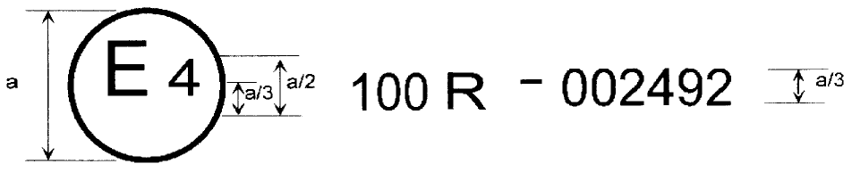
a = 8 mm min.

Šis transportlīdzeklim piestiprinātais apstiprinājuma marķējums norāda, ka attiecīgais elektriskā autotransporta līdzekļa ar akumulatoru tips ir apstiprināts Nīderlandē (E4) atbilstoši Noteikumiem Nr. 100, ar apstiprinājuma numuru 002492. Apstiprinājuma numura pirmie divi cipari norāda, ka apstiprinājums ir piešķirts saskaņā ar prasībām, ko paredz Noteikumi Nr. 100 to sākotnējā redakcijā.

B paraugs
(sk. šo noteikumu 4.5. apakšpunktu)

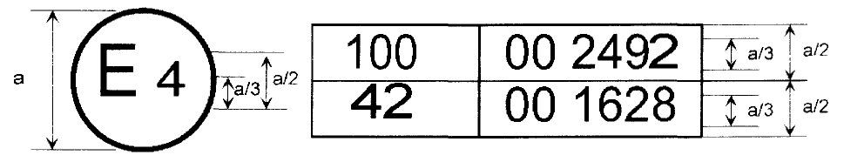
a = 8 mm min.

Šis transportlīdzeklim piestiprinātais apstiprinājuma marķējums norāda, ka attiecīgais elektriskais autotransporta līdzeklis ar akumulatoru ir apstiprināts Nīderlandē (E4) atbilstoši Noteikumiem Nr. 100 un Nr. 42*. Apstiprinājuma numuru pirmie divi cipari norāda, ka datumos, kad attiecīgie apstiprinājumi tika piešķirti, Noteikumi Nr. 100 un 42 bija to sākotnējā redakcijā.

3. pielikums

AIZSARDZĪBA PRET TIEŠU SASKARI AR DETAĻĀM, KAS IR ZEM SPRIEGUMA
Izvilkums no IEC 529. standarta (1989)

1. DEFINĪCIJAS

Šajā standartā piemēro šādas definīcijas.

1.1. Apvalks

Detaļa, kas nodrošina aprīkojuma aizsardzību pret noteiktu ārēju iedarbību un, jebkurā virzienā, aizsardzību pret tiešu saskari (SEV 826-03-12).

Piezīme. Šai definīcijai, kas ņemta no pašreizējās Starptautiskās Elektrotehniskās vārdnīcas (SEV), atbilstoši minētā standarta darbības jomai ir vajadzīgi šādi paskaidrojumi:

a) apvalki nodrošina personu (vai dzīvnieku) aizsardzību pret piekļuvi bīstamām detaļām.

b) šķēršļi, atvērumu formas vai jebkuri citi līdzekļi – vai nu pievienoti apvalkam, vai ietvertā aprīkojuma izveidoti –, kas ir piemēroti, lai novērstu vai ierobežotu noteiktu testa mērierīču piekļūšanu, uzskata par daļu no apvalka, izņemot, ja tos var noņemt, neizmantojot atslēgu vai darbarīku.

1.2. Tieša saskare

Personu (vai dzīvnieku) saskare ar detaļām, pa kurām plūst strāva (SEV 826-03-05).

Piezīme. Šī SEV definīcija ir sniegta informācijai. Minētajā standartā “tieša saskare” ir aizstāta ar “piekļuvi bīstamām detaļām”.

1.3. Aizsardzības pakāpe

Aizsardzības pakāpe, ko apvalks nodrošina pret piekļuvi bīstamām detaļām, pret cietu ārēju priekšmetu iekļūšanu un/vai pret ūdens iekļūšanu un ko pārbauda ar standartizētām testa metodēm.

1.4. IP kods

Kodu sistēma, kas paredzēta, lai norādītu aizsardzības pakāpes, kuras apvalks nodrošina pret piekļuvi bīstamām detaļām, cietu ārēju priekšmetu iekļūšanu un ūdens iekļūšanu, un sniegtu papildu informāciju saistībā ar šādu aizsardzību.

1.5. Bīstama daļa

Detaļa, kurai tuvoties vai kuru aiztikt ir bīstami.

1.5.1. Bīstama detaļa, pa kuru plūst strāva

Detaļa, pa kuru plūst strāva un kura zināmos ārējās iedarbības nosacījumos var radīt elektriskās strāvas triecienu (skatīt IEC 536, pašlaik dokuments 64(CO)196).

1.5.2. Bīstama mehāniskā daļa

Kustīga daļa, kas nav vienmērīgi rotējoša vārpsta un kam pieskarties ir bīstami.

1.6. Aizsardzība, ko pret piekļuvi bīstamām detaļām nodrošina apvalks.

Personu aizsardzība pret:

a) saskari ar bīstamām zemsprieguma detaļām, pa kurām plūst strāva;

b) saskari ar bīstamām mehāniskajām detaļām;

c) pieeju bīstamām augstsprieguma detaļām, pa kurām plūst strāva, ar nepietiekamu atstarpi apvalkā.

Piezīme. Šo aizsardzību nodrošina, izmantojot:

a) pašu apvalku;

b) šķēršļus, kas ir apvalka daļa, vai attālumus apvalkā.

1.7. Pietiekama atstarpe aizsardzībai pret piekļuvi bīstamām daļām

Attālums, kas novērš piekļuves zondes saskari ar bīstamu daļu vai pietuvošanos tai.

1.8. Piekļuves zonde

Testa zonde, ar ko nosacīti simulē personas vai darbarīka daļu vai ko tamlīdzīgu, ko tur persona, lai pārliecinātos par pietiekamu atstarpi no bīstamām detaļām.

1.9. Priekšmeta zonde

Testa zonde, ar ko simulē cietu ārēju priekšmetu, lai pārbaudītu iespēju iekļūt apvalkā.

1.10. Atvere

Atvērums vai caurums apvalkā, kas pastāv vai var izveidoties, izmantojot testa zondi ar noteiktu spēku.

2. TESTI ATTIECĪBĀ UZ AIZSARDZĪBU PRET PIEKĻUVI BĪSTAMĀM DETAĻĀM, KO NORĀDA AR PAPILDU BURTU

2.1. Piekļuves zondes

Piekļuves zondes personu aizsardzības pret piekļuvi bīstamām detaļām pārbaudei norādītas 1. tabulā.

2.2. Testa apstākļi

Piekļuves zonde tiek stumta apvalka jebkurā atverē ar spēku, kas norādīts 1. tabulā. Ja tā daļēji vai pilnībā iespiežas, to novieto visos iespējamos stāvokļos, bet nekādā gadījumā aiztures skaldne nedrīkst pilnībā izspiesties cauri atverei.

Iekšējos šķēršļus uzskata par 1.1. punktā definētā apvalka daļu.

Zemsprieguma aprīkojuma testos zemsprieguma avotu (ne mazāk par 40 V un ne vairāk par 50 V) saslēdz virknē ar piemērotu spuldzi starp zondi un bīstamajām detaļām apvalka iekšpusē. Bīstamās detaļas, pa kurām plūst strāva un kuras pārklātas tikai ar laku vai krāsu vai aizsargātas ar oksidāciju vai līdzīgu procesu, pārklāj ar metāla foliju, kas elektriski pieslēgta tām daļām, pa kurām parasti darbības laikā plūst strāva.

Signāla ķēdes metodi vajadzētu izmantot arī bīstamām kustīgām augstsprieguma aprīkojuma detaļām.

Iekšējās kustīgās detaļas var darbināt lēnām, ja tas ir iespējams.

2.3. Akceptēšanas nosacījumi

Aizsardzība ir apmierinoša, ja starp piekļuves zondi un bīstamajām detaļām saglabājas pietiekama atstarpe.

Ja veic testu, lai iegūtu papildu burtu B, lokāmais testa pirksts drīkst iespiesties 80 mm dziļumā, bet aiztures skaldne (Ø 50 mm x 20 mm) nedrīkst izspiesties cauri atverei. Sākot no taisna stāvokļa, abas lokāmā testa pirksta locītavas secīgi loka leņķī līdz 90° attiecībā pret pirksta blakus esošās daļas asi un novieto visos iespējamos stāvokļos.

Ja veic testus, lai iegūtu papildu burtu D, piekļuves zonde var iespiesties pilnā garumā, bet aiztures skaldne nedrīkst izspiesties cauri atverei pilnībā. Sīkāku skaidrojumu skatīt A pielikumā.

Nosacījumi pietiekamas atstarpes pārbaudei ir identiski 2.3.1. punktā minētajiem.

2.3.1. Attiecībā uz zemsprieguma iekārtām (nominālais spriegums nepārsniedz 1000 maiņstrāvas V un 1500 līdzstrāvas V):

piekļuves zondes nedrīkst pieskarties detaļām, pa kurām plūst strāva;

ja pietiekamu atstarpi pārbauda, starp zondi un bīstamajām detaļām izmantojot signāla ķēdi, spuldze neiedegas.

1. tabula. Piekļuves zondes testiem attiecībā uz personu aizsardzību pret bīstamām detaļām

Pirmais cipars | Papildu burts | Piekļuves zonde |  |  |  |  |  | Testā izmantotais spēks
2 | B | Lokāmais testa pirksts |  |  |  |  |  | 10 N± 10%
 |  | Visus izmērus pilnībā skatīt 1. attēlā | 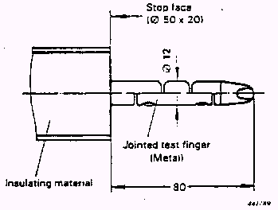
 |  |  |  |  |  | Stop face - Aiztures skaldne
 |  | Insulating material - Izolācijas materiāls |  |  |  | Jointed test finger (Metal) - Lokāmais testa pirksts (metāla)
4.5.6 | D | 100 mm garš testa vads 1,0 mm diametrā |  |  |  |  |  | 1 N ± 10%
 |  | 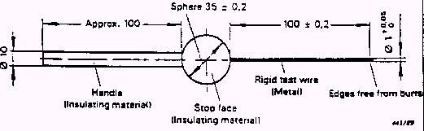
 |  | Approx. 100 - Apmēram 100 |  | Sphere 35=0.2 - Sfēra 35=0,2
 |  | Handle (Insulating material) - Rokturis (izolācijas materiāls) |  | Stop face (Insulating material) - Aiztures skaldne (izolācijas materiāls) | Rigid test wire (Metal) - Stingrs testa vads (metāla) |  | Edges free from bums - Gludas malas

1. attēls. Lokāms testa pirksts

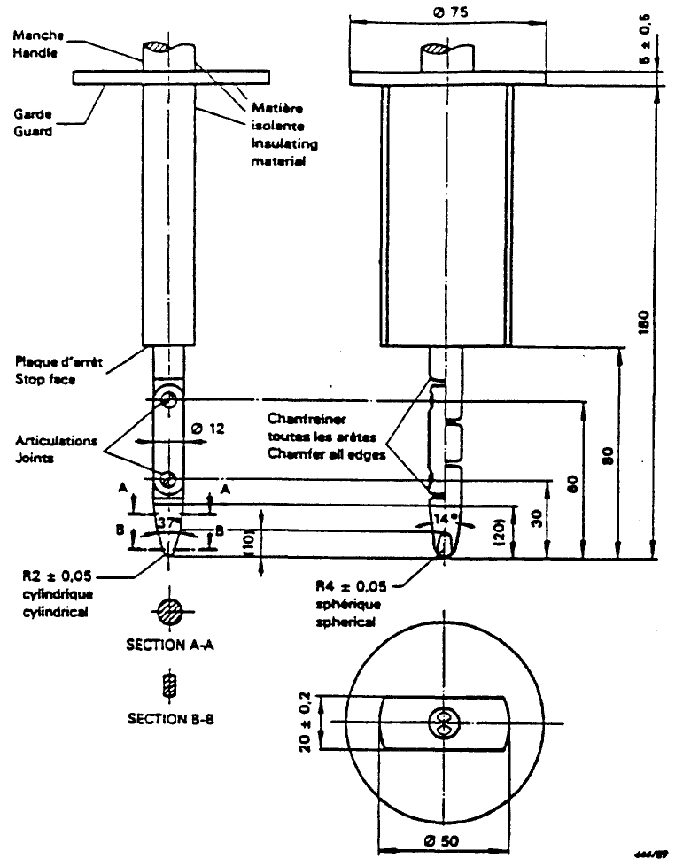

Handle | Rokturis
Guard | Aizsargs
Stop face | Aiztures skaldne
Joints | Locītavas
cylindrical | cilindrisks
SECTION A-A | ŠĶĒRSGRIEZUMS A-A
SECTION B-B | ŠĶĒRSGRIEZUMS B-B
Insulating material | Izolācijas materiāls
Chamter all edges | Šķērsgriezums
spherical | sfērisks

Materiāls: metāls, ja vien nav noteikts citādi
Līnijveida izmēri izteikti milimetros
Ja nav īpašu atkāpju, atkāpes no izmēriem:
leņķiem: 0/-10';
līnijveida izmēriem:
līdz 25 mm: 0/-0,05;
virs 25 mm: ±0,2.

Abas locītavas nodrošina kustību vienā plaknē un vienā virzienā līdz 90° ar pieļaujamo atkāpi no 0 līdz + 10°.
4. pielikums

IZOLĀCIJAS PRETESTĪBAS MĒRĪŠANA, IZMANTOJOT VILCES AKUMULATORU

1. TESTA METODES APRAKSTS

Vilces akumulators ir pilnībā uzlādēts

Voltmetrs, ko izmanto šajā testā, mēra līdzstrāvas vērtības, un tā iekšējā pretestība ir lielāka par 10 MΩ.

Mērījumus veic divos posmos.

Pirmais posms

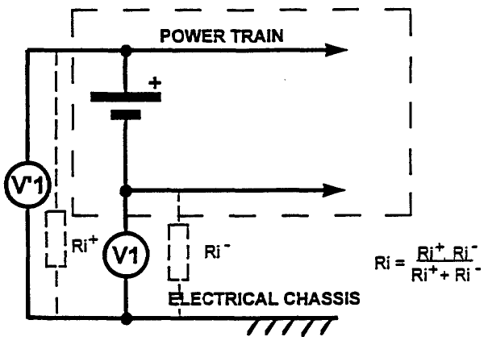

POWER TRAIN | SPĒKA PIEDZIŅA
ELECTRICAL CHASSIS | ELEKTRISKĀ ŠASIJA

mēra V₁ un V'₁

Otrais posms

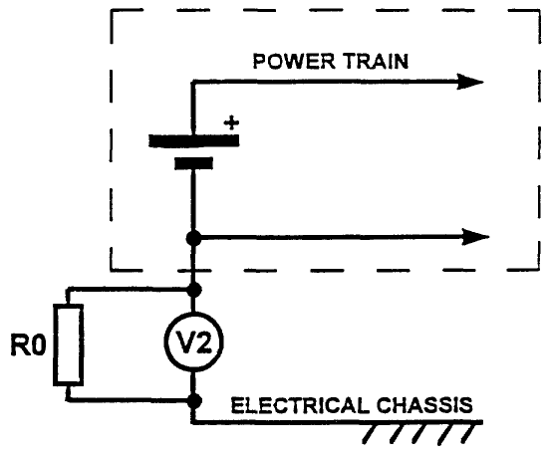

POWER TRAIN | SPĒKA PIEDZIŅA
ELECTRICAL CHASSIS | ELEKTRISKĀ ŠASIJA

ja V1 > V'1

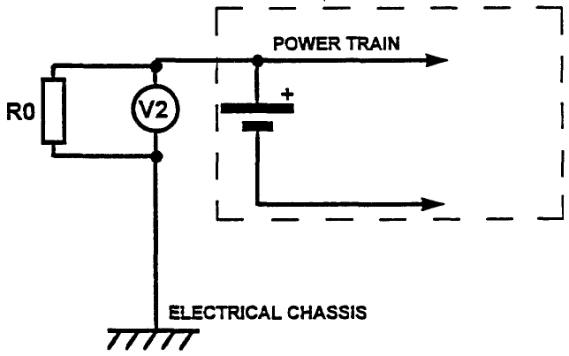

POWER TRAIN | SPĒKA PIEDZIŅA
ELECTRICAL CHASSIS | ELEKTRISKĀ ŠASIJA

ja V1 < V'1

kur R₀ ir 500 Ω/V pretestība

Izolācijas pretestības vērtību Ri dod viena no šīm formulām:

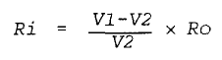

vai,
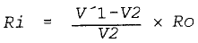
5. pielikums

SIMBOLS, AR KO NORĀDA SPRIEGUMU
(Atsauce uz ISO 3864 un IEC 417k standartiem)



Melns uz dzeltena fona

6. pielikums

TRANSPORTLĪDZEKĻA SVARĪGĀKĀS TEHNISKĀS ĪPAŠĪBAS

1. Transportlīdzekļa vispārējs apraksts

1.1. Transportlīdzekļa tirdzniecības nosaukums vai preču zīme:
1.2. Transportlīdzekļa tips:
1.3. Ražotāja nosaukums un adrese:
1.4. Ražotāja pilnvarotā pārstāvja (ja tāds ir) nosaukums un adrese:

1.5. Īss elektriskās ķēdes sastāvdaļu uzstādīšanas apraksts vai rasējumi/attēli, ar ko parāda šo sastāvdaļu uzstādīšanas vietu:
1.6. Visu elektriskās ķēdes funkciju shematiska diagramma
1.7. Darbības spriegums: V
1.6. Transportlīdzekļa rasējums un/vai fotoattēls:

2. Motora(-u) apraksts

2.1. Marka:
2.2. Tips:
2.3. darbības princips:
2.3.1. Līdzstrāva/maiņstrāva/fāžu skaits1
2.3.2. Ierosināšana: atsevišķa/šunts/sērija/savienojums¹
2.3.3. Sinhrons/asinhrons¹
2.3.4. Dzesēšanas sistēma: ar gaisu/šķidrumu¹

3. Transmisijas apraksts

3.1. Tips: manuāla/automātiska/nav/cita (norādīt):¹
3.2. Transmisijas attiecības:
3.3. Riepu izmērs:

4. Vilces akumulators

4.1. Akumulatora tirdzniecības nosaukums un preču zīme:
4.2. Visu izmantoto elektroķīmisko elementu tipu norāde:
4.2.1. Nominālais spriegums: V
4.3. Akumulatora moduļa/komplekta ventilācijas tips(-i):¹
4.4. Dzesēšanas sistēmas (ja ir) apraksts:
4.5. Īss apkopes procedūras (jā tāda vajadzīga) apraksts:
4.6. Akumulatora enerģija: kW.h
4.7. Izlādes sprieguma beigu vērtība: V

5. Spēka piedziņas elektroniskie pārveidotāji un elektriskais papildaprīkojums

5.1. Katra elektriskā pārveidotāja un palīgierīces īss apraksts:
5.2. Elektronisko pārveidotāju komplekta marka:
5.3. Elektronisko pārveidotāju komplekta tips:
5.4. Katras palīgierīces marka:
5.5. Katras palīgierīces tips:
5.6. Lādētājs: iebūvēts/ārējs¹
5.7. Elektrības specifikācija:
5.7.1. Elektrības veids: vienfāzes/trīsfāžu¹
5.7.2. Spriegums: V

6. Drošinātājs un/vai atdalītājs

6.1. Tips:
6.2. Diagramma, kas parāda funkcionālo diapazonu:

7. Elektrības vadu instalācija

7.1. Tips:

* Nolīguma iepriekšējais nosaukums: Nolīgums par vienotu apstiprinājuma nosacījumu pieņemšanu un mehānisko transportlīdzekļu aprīkojuma un detaļu apstiprinājuma savstarpēju atzīšanu, kas parakstīts Ženēvā 1958. gada 20. martā.
1 1 Vācijai, 2 Francijai, 3 Itālijai, 4 Nīderlandei, 5 Zviedrijai, 6 Beļģijai, 7 Ungārijai, 8 Čehijas Republikai, 9 Spānijai 10 Dienvidslāvijai, 11 Apvienotajai Karalistei, 12 Austrijai, 13 Luksemburgai, 14 Šveicei, 15 (brīvs), 16 Norvēģijai, 17 Somijai, 18 Dānijai, 19 Rumānijai, 20 Polijai, 21 Portugālei, 22 Krievijas Federācijai, 23 Grieķijai, 24 (brīvs), 25 Horvātijai, 26 Slovēnijai, 27 Slovākijai, 28 Baltkrievijai, 29 Igaunijai, 30-36 (brīvs) un 37 Turcijai. Turpmākos numurus piešķir citām valstīm hronoloģiskā secībā pēc tā, kā tās ratificē vai pievienojas Nolīgumam par mehānisko transportlīdzekļu aprīkojuma un detaļu apstiprinājuma atzīšanu, un šādi piešķirtos numurus Apvienoto Nāciju Organizācijas ģenerālsekretārs paziņo minētā nolīguma līgumslēdzējām pusēm.
1 Tās valsts pazīšanas numurs, kas apstiprinājumu piešķīrusi/attiecinājusi uz citu tipu/atteikusi/anulējusi (skatīt apstiprinājuma nosacījumus noteikumos).
2 Lieko svītrot.
* Otrais numurs ir norādīts tikai kā piemērs.
1 Lieko svītrot.

